ACADÉMIE DE LA MARTINIQUE

FICHE PROFIL ETABLISSEMENT

Nom de l’établissement : LGT …………………………………………………

Type d’établissement : ◻école élémentaire ◻collège ◻lycée professionnel
 lycée général et technologique ◻lycée polyvalent

Commune : ……………………………………………………………………
Bassin : Sud……………………………………………………………………
Adresse : Marin………………………………………………………………………………
…………………………………………………………………………………………………..
Tél. : … …………………………………………………………………
Mail : ……………………………………………………………………
Hébergement : ◻internat demi-pension logement de fonction
Effectif total : …790…………………………………………………………………
Tranche d’âge : ……16- 20 ans……………………………………………………………….

Localisation de l’établissement :

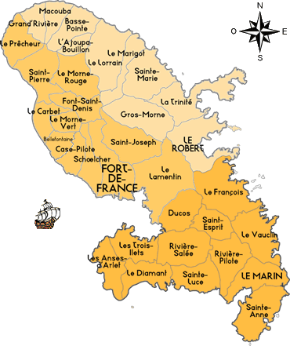

Structure pédagogique
Langues enseignées
Anglais- créole- espagnol- portugais

Enseignement d’exploration en seconde (pour les LPO et LGT)
Méthodes et pratiques scientifiques- SES- Principes fondamentaux de l’économie et de la gestion – Sciences et laboratoire-ICN- Santé et Social/ Biotechnologie

Offre de formation/ séries
Classes (4ème, 2nde, terminale…) | Filières/ sections | Niveau attendu du CECRL | Effectif
9 classes de seconde | générales | A2 /B1 | 288
3 classes de première | S | B1/B2 | 92
1 classe de première | L | B1/B2 | 28
2 classes de première | ES | B1/B2 | 56
2 classes de première | STMG | B1 | 63
1classe de première | STSS | B1 | 30
2 classes de terminale | S | B1/B2 | 57
1classe de terminale | L | B1/B2 | 28
2classes de terminale | ES | B1/B2 | 49
2 classes de terminale | STMG | B1/B2 | 62
1classe de terminale | STSS | B1/B2 | 30

Autre : ………………………………………………………………………………………

Grandes lignes du projet d’ouverture internationale de l'établissement :
Depuis l’obtention de la charte Erasmus, nous avons commencé les mobilités de personnel en Europe en 2016- les immersions en entreprises en Espagne et à Londres pour les étudiants de BTS-
Des collègues organisent des projets linguistiques et culturels avec Sainte- Lucie et la Dominique depuis des années.
En 2017 s’organisent un projet qui permettra de découvrir la Louisiane et un autre dont le but est d’établir des échanges entre nos élèves et ceux d’un établissement de Salamanque.

Attentes des personnels en contact avec l’assistant, en relation avec les exigences des programmes et le(s) référentiel(s) (supports authentiques, contacts avec établissements du pays d’origine etc…) :

-Réunion avec l’assistant afin de lui présenter les modalités d’enseignement dans le système éducatif français.
- Renforcement de l’exposition à la langue dans le but d’améliorer l’expression orale.
-Proposition de supports variés qui suscitent chez les élèves l’envie de découvrir sa culture.

Les projets et activités qui seront proposés à l’assistant (EPI, thématiques/ notions à aborder en LP, LPO et LGT) :

-Participation active au club d’espagnol animé par 2 collègues- Joëlle PETER –ACHAUME et Muriel SANTIAGO-BONHEUR dont les activités visent à développer l’expression orale, améliorer la compréhension de l’oral par des documents de type audio et vidéo.
-Enregistrement de documents audio qui permettront de renforcer l’entrainement à l’épreuve de compréhension de l’oral.
-Ces activités ont comme support les notions et thématiques du programme des classes de terminale

Autres observations :
Ex : en LP : les PFMP et incidences sur EDT/ calendrier PFMP à fournir à l’ALVE/
Préparation à la mobilité/ préparation aux oraux d’examens
- Aide à la préparation aux oraux d’expression orale pour les élèves de terminale à la demande.

